.

LUNDI 15 DECEMBRE 2025

10H30

SALLE POLYVALENTE

COMMISSION RESTAURATION

Vous êtes invités à participer à la réunion autour
de l’alimentation.



14H30  SALLE POLYVALENTE  (rez de chaussée)  Nous avons le plaisir d’accueillir Mme Renaud Isabelle, bénévole engagée et passionnée, pour un moment convivial autour des jeux de société.  Au programme : rires, stratégie, coopération… et surtout le plaisir de jouer ensemble !  Nous vous attendons nombreux pour partager ce bel après-midi.  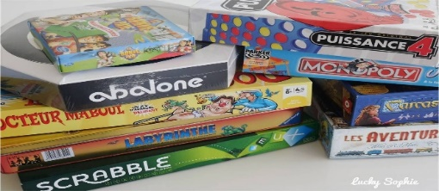 | 18H45  SALLE POLYVALENTE  (rez de chaussée)  Venez vous réchauffer le cœur et les papilles autour d’une savoureuse soupe à l’oignon, préparée spécialement pour vous.  Un moment simple et chaleureux à partager ensemble.  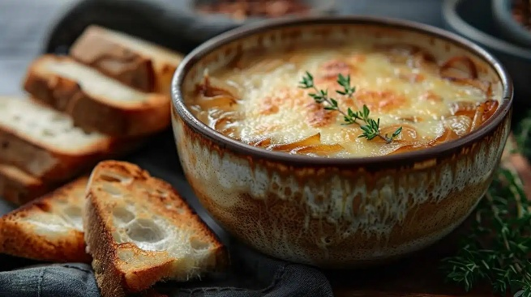

MARDI 16 DECEMBRE 2025

11H00

MESSE

SALLE POLYVALENTE

(rez de chaussée)

La messe sera célébrée par le père Marc Denaes



15H00  SALLE POLYVALENTE  (rez de chaussée)  Si vous le souhaitez, Djamel vous propose de le rejoindre à la salle polyvalente pour assister à un spectacle de magie avec Lilian WAGNER. Le close up est une spécialité de la prestidigitation qui consiste à réaliser des tours très près des spectateurs.   | 16H30  LES ACACIAS  (1er étage)  Djamel vous propose une séance de relaxation avec le fauteuil de massage.  - Massage  - Aromathérapie  - Musicothérapie

MERCREDI 17 DECEMBRE 2025

11H00 /17H00

SALLE POLYVALENTE

(rez de chaussée)

EXPOSITION DE JOUETS ANCIENS
« Peluches, jeux et souvenirs d’enfance »
Plongez-vous dans l’univers tendre et nostalgique des jouets d’autrefois. Poupées anciennes, peluches d’antan, jeux en bois, objets rares vous invitent à un merveilleux voyage dans le temps.
Cette exposition est une belle occasion de réveiller les souvenirs d’enfance, de partager des émotions.
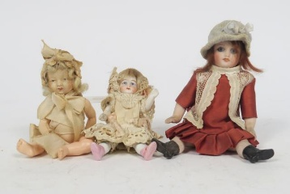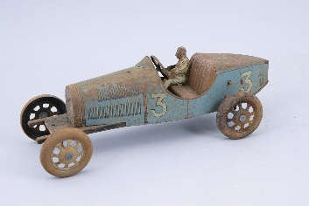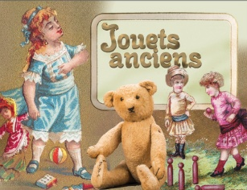

15H00

SALLE POLYVALENTE

(rez de chaussée)

Envie d’une gourmandise ?

Emilie et Djamel vous proposent de les retrouver à la salle polyvalente pour déguster des Beignets (chocolat, fraise, pomme, caramel) accompagnés d’une limonade artisanale.

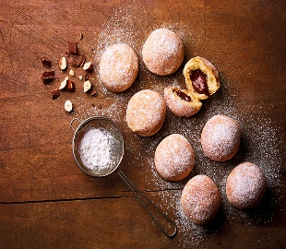

JEUDI 18 DECEMBRE 2025

10H30

ATELIER GYM DOUCE

SALLE POLYVALENTE

(rez de chaussée)

Florine invite les participants à la salle polyvalente, pour faire des exercices de stimulation physique.


HUMOUR



- Comment appelle-t-on un chat qui est tombé dans un pot
de peinture le jour de Noël
Un chat-peint de Noël (sapin de Noël).

- Que dit un sapin de Noël qui arrive en retard le soir du réveillon ?
Je vais encore me faire enguirlander.

- Savez-vous pourquoi le père Noël rit tout le temps ?
Parce que ce n’est pas lui qui achète les cadeaux.

- Que dit un hibou à sa femme le jour de l’An ?
Je te chouette (souhaite) une bonne année !

- Quel spectacle les écureuils vont-ils voir à Noël ?
Casse-Noisette.

VENDREDI 19 DECEMBRE 2025

12H00

SALLE POLYVALENTE

(rez de chaussée)
Nous avons le plaisir de vous inviter à vivre un moment d’exception lors de l’ouverture de notre restaurant éphémère :
La parenthèse Gourmande.
Le temps d’un repas, laissez-vous porter par une atmosphère chic et raffinée, où la convivialité et le plaisir de la table seront à l’honneur.
Un menu soigneusement préparé vous sera proposé pour éveiller vos papilles et partager un instant gourmand tout en élégance (tenue chic selon vos envies).

16H00

SALLE POLYVALENTE

SEANCE VIDEO

Djamel vous invite à venir regarder un film (comédie) avec :

Valérie BONNETON / Kad MERAD

L’esprit de Noël
Pour la famille de Nathalie et Antonin, chaque année, le réveillon de Noël vire au cauchemar. Convaincue qu’elle est victime d’une malédiction, Nathalie prend une décision radicale : cette année on ne le fêtera pas ! Mais c’est sans compter sur Antonin et ses enfants qui décident de reprendre les choses en mains en invitant Nicole, la sœur de Nathalie qu’elle a perdue de vue. Vont-ils enfin échapper au désastre cette année ?
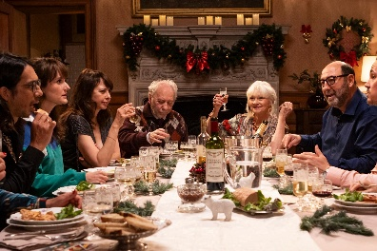

SAMEDI 20 DECEMBRE 2025

CHARADE

Mon premier est un féculent

Mon second est un déterminant possessif

Mon troisième est un endroit où l’on cultive

Mon quatrième est quelque chose que les chiens aiment manger

Mon tout est un animal

CHARADE

Mon premier est une marque de biscuit

Mon second est une note de musique

le diminutif de Victor

Mon tout est un prénom masculin

